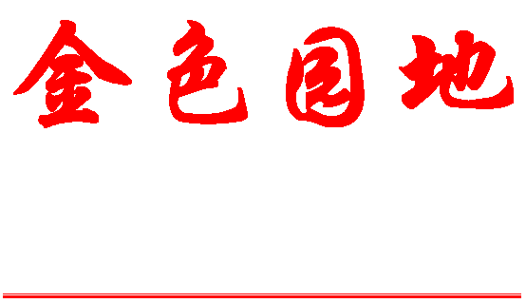
2014年，离退休职工工作处（党委）以深入贯彻党的十八届三中、四中全会，习近平总书记系列重要讲话精神为主线，围绕中心，服务大局，积极推进“两项建设”，努力提升为老同志服务的水平，充分发挥老同志作用，大力提高工作的科学化水平，助力和谐校园建设，现总结如下：
第二期 （总第136期）
北京科技大学 编 2015年3月8日
主编:乔哲 责编:杨燕 制作:高晓森 网址：http://ltx.ustb.edu.cn
离退休职工党委
离退休职工工作处
2014年离退休职工工作处（党委）总结
一、以党委换届为新起点，切实抓好“两项建设”
2014年底，离退休处服务管理的离退休职工有2306人，其中党员929人，占人员总数的1/3强。抓好老同志党员队伍的建设工作是做好整个离退休工作的关键与龙头。
2014年时值离退休职工党委换届，党委以此为契机加强党委及支部建设工作。3月起，正式启动了换届工作，经过支部换届、“三上三下”、“三推”等严格而认真的程序，5月15日党委第三次党员代表大会正式召开，选出了由11名委员组成的第三届党委。本次换届选举立足离退休党员队伍实际，面向离退休工作发展的未来，以加强支部建设与党委建设为出发点，新任的支部书记及党委委员党性强、年纪轻、威信高、讲奉献、作风好。为了使40多名新任支部书记能够尽快适应工作岗位，开拓工作思路，提高工作能力，党委积极举办支部书记培训班，培训期间带领支部书记到北航交流学习支部建设经验，请主管校领导通报学校情况，参观社会养老机构，同时组织支部书记参加教工委组织的支部书记培训。支部及党委换届增强了党委及支部的活力，也极大增强了广大党员的凝聚力、向心力和战斗力。
同时，党委以深入学习贯彻党的十八届三中、四中全会、社会主义核心价值观和习近平总书记系列重要讲话精神为主线，加强离退休职工的思想政治建设。党委除了通过阅览室订阅各种报刊杂志供大家学习外，还及时为老同志购买《习近平总书记系列重要讲话读本》500本、“两会”学习资料500本、《中共中央关于全面推进依法治国若干重大问题的决定》400本等供大家阅读学习；通过多媒体教室及校内闭路电视按月定期为大家播放学习教育光盘，如《十八届三中全会精神解读》、《从六方面解读习近平系列重要讲话精神》、《中国经济转型面临的机遇和挑战》、《把握历史与时代培育和践行社会主义核心价值观》、《影响中国未来的新论断——学习贯彻十八届四中全会精神系列报告》等；同时还利用每月1000份的处编刊物《金色园地》编辑“学习贯彻十八届四中全会精神”、“习近平系列重要讲话精神——论依法治国”等文章，并且在老同志中举办“北京科技大学培育和践行社会主义核心价值观征文活动”；组织广大党员赴中关村国家自主创新示范区展示中心、中国航空博物馆参观，参加教工委组织的“大讲堂”、局级干部培训班学习，观看现实题材影片《天河》等，以此增强对实现中华民族伟大复兴中国梦的理解与自信。新实效、多途经、广覆盖的学习教育内容与手段，对引导老同志们统一思想，增强党性意识，正确把握当前形势，培育和践行社会主义核心价值观，实现中国梦起到了积极的作用。
二、着重推进养老观念转变，关心关爱特殊困难群体
随着生活水平的提高，我校老同志70岁以上的已经占到总人数的2/3，80岁上的老同志有五百五十多人（离休干部均已超过80岁，普遍进入“双高期”），并且今后几年这一人数还将大幅增加。如何更好地养老，安度晚年是老同志普遍关注的问题。在这一形势下，离退休处2014年积极推进以下两项工作。
一，积极推进老同志养老观念的转变。新颁布的《老年人权益保障法》明确了我国要建立以居家养老为基础，社区为依托，机构为支撑的养老体系。但由于历史等原因，“我是组织的人，有事找组织”这一观念已深深印在众多老同志头脑当中，对于养老问题很多老同志也存有希望依靠组织解决的倾向。根据这一现象以及我校实际，离退休处将积极引导老同志们转变养老观念作为今年的重点工作加以推进。第一，通过发放《老年人权益保障法》读本、讲座、法律咨询等各种途径让老同志了解国家对养老问题的定位，积极引导他们转变思想树立正确的养老理念。第二，建设以同志情、邻里情、学友情为核心的“三情网”平台，以此推进老同志自我管理、自我服务的“互助养老”模式。即通过加强支部建设，以支部为依托深化老同志之间的同志之情；以楼宇为单位组织文体活动，增进大家之间的邻里之情；加强老年大学及各活动组的建设，加深老同志间的同学、朋友之情。第三，每月9号的集中办公日定期邀请几家社会养老机构来校提供养老咨询与入住体验等服务，让老同志走出校门，加深对社会养老的感受，为老同志养老多元化提供参考。截至年底已邀请三十余家社会养老机构来校咨询，四百多老同志赴养老院参观体验。第四，提倡利用科学技术手段进行“智慧养老”的养老方式。进一步利用物联网智慧养老服务演示体验平台，引导老同志们建立科技养老、智慧养老的意识。除此之外，还充分利用社会公共资源，如定期邀请金融机构为老同志开展防金融诈骗、理财咨询讲座等活动，为老同志养老保驾护航。
二，积极规范对老同志的联系慰问制度，加强对老同志中高龄、“空巢”、独居、困难、病重失能等人员的联系慰问、人文关怀与精神慰藉。
首先，加强老同志的信息收集工作，充实完善离退休职工信息库，最大限度地掌握每位老同志的信息，做到心中有数。其次，规范整理困难、病痛的级别，尽量使慰问尺度公平恰当。第三，建立健全慰问人员由支部推荐、处内汇总、党委会通过的民主决策与内控制度，让慰问工作阳光透明。第四，规范不同慰问人群的慰问时点，形成了每周三慰问住院老同志、每月为逢五逢十年龄的老同志送上生日慰问、“七一”期间慰问困难党员及全体离休干部、重阳节“敬老月”期间慰问80岁以上高龄老寿星、元旦春节“两节”期间重点走访慰问困难、病重群体的多维立体慰问体系，保证慰问工作有条不紊。2014年离退休处共计走访慰问校内外老同志542人次，为423位老同志送上生日慰问金，不仅如此，慰问工作也得到了校领导及各二级单位的高度注视，如九九重阳祝寿庆典上校党委书记罗维东及22家老同志原单位的领导四十余人亲到现场为老寿星祝寿，场面温馨感人，充分体现了学校对老同志们的关心与重视。
2014年，我校有48位老同志去世，创历史之最，离退休处努力提供耐心细致的服务，力争做到临终有关怀，去世有慰问，送老同志走好最后一程。
三、以主题活动为抓手，积极开展“三项工程”，大力提升服务水平
2014年值中国共产党成立93周年和新中国成立65周年，离退休处以此为契机，以“与党同心、与祖国同行——同心共筑中国梦”主题活动为抓手，围绕老有所学、老有所乐、老有所为，积极开展“三项工程（学习工程、健康工程、乐为工程）”，着力提升对老同志的服务水平。
学习工程：老年大学是老同志老有所学的重要平台，离退休处以老年大学为依托，以老同志的需求为主线，开设多种课程。2014年开设的专业有智能手机应用、摄影知识与技术、诗词与楹联入门、计算机应用（高级）、计算机应用（中级）、老年健身——太极八段锦、老年健身——健身气功大舞、老年健身操等。授课过程中，任课老师精心备课，细心讲授，老同志学员认真听讲，及时消化，学习效果非常好。老同志们的学习兴趣浓厚， 2014年共有238人次参加了老年大学的各类学习。随着我校老年大学的不断发展，老同志学习的兴趣不断提高，生活品质也不断提升。
健康工程：除了为老同志举办联欢会、游艺会、交谊舞会、“三八节”赏花购物活动、台球赛、门球赛、春秋游、运动会等常规活动，考虑到身体状况、出游安全等实际情况，专门为80岁以上老同志举办高龄老同志趣味运动会，得到广大高龄老同志的理解和支持。还大力为门球队招募新人，补充新鲜血液，并新成立交谊舞活动组。还特别举办书法绘画大赛、“祖国风光摄影展”、“歌唱祖国”卡拉OK歌咏会，吸引了很多老同志参加。同时与校医院合作，定期邀请三甲医院的专家进行健康讲座，为老同志答疑解惑，如邀请301医院的专家作高血压的讲座与义诊、邀请三院专家作骨质疏松讲座、邀请六院专家讲解老年痴呆的防治并进行记忆力检测，这些活动都得到老同志的好评。
乐为工程：量力发挥老同志的优势为学校的建设与发展服务，是离退休工作的重要组成部分。2014年离退休处与宣传部、关工委等紧密合作，积极发挥老同志的作用为校园文化建设再谱新篇。5月份，将以王克智老师为首的多位老年摄影队员拍摄的校园禽鸟作品六百余幅收集制板，举办了《摇篮鸟鸣》的摄影展。展览在师生中引起强烈反响，学生纷纷留言，如“每天生活在校园里，没想到会有那么多漂亮的花鸟陪伴我们，母校真是太美了，北科大我爱你！”、“感谢老教师们有心有情的拍摄、让我们更加热爱和珍惜我们的校园……”。12月份，又为任天贵老师举办《非洲野生动物摄影展》，当狮子、斑马、飞鸟等一幅幅生动的非洲野生动物照片呈现在大家眼前时，无论是老同志还是学生无不惊叹于大自然的鬼斧神工以及生命的顽强与美丽。
四、以群众路线教育活动为契机，不断加强离退休工作队伍建设
2014年离退休处工作人员队伍有了很大变化，任命了新的书记、处长，新补充了一位办公室主任。基于这种情况，结合学校刚刚结束的群众路线教育活动，离退休处进一步转变工作人员的工作作风，增强以老同志为本，密切联系老同志的服务意识，提高工作能力。
一方面，定期组织工作人员学习习近平总书记的系列讲话、反腐倡廉文件与学习光盘以及十八届四中全会精神等等，以提高工作人员对政策的把握与转化运用的能力，提升为老同志服务管理的效率以及工作中的改革创新意识。另一方面，积极组织工作人员参加教工委组织的北京高校离退休干部人才队伍建设专题研讨班、暑期离退休工作人员培训班，以及学校主办的各类教育培训活动。同时，积极与清华大学、北京航空航天大学、北方工业大学等兄弟高校离退休工作人员交流研讨，相互学习，开阔眼界，提高素质。
在今后的工作中，面对离退休队伍老龄化趋势不断严重、离退休工作如何转型发展等问题，离退休处（党委）将积极学习提高，紧跟时代步伐，拓展工作思路，创新活动形式，丰富活动内容，全面提升离退休工作水平。
离退休职工工作处（党委）

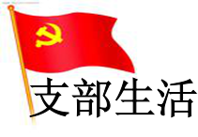
做人就要做这样的人
□退休十二支部
2006年初提出的社会主义核心价值体系，其本意是在我们的社会生活中，重新建起一种精神，但当时主要是从意识形态的概念方面表达的：马克思主义指导思想、中国特色社会主义思想、民族精神和时代精神、八荣八耻为主要内容的社会主义荣辱观。
十八大报告提出的社会主义核心价值观，是以习总书记说的13.5亿人都能使用和消费的最大公约数来展现，更接近我们的现实生活，容易读懂，成为牵引每一个人的“精神文化公共品”。
社会主义核心价值观，从理论上看较为系统，深远。其实它离我们每个人的现实生活很近很近。在我们嘉铭园社区里，有这样一件事广为流传：有一位退休的老妈妈，前几年失去了老伴，她本人也有病缠身，子女又不在身边，孤独的老人在生活中遇到不少的困难和难题。此时就有这样的一个人，她自觉主动地承担起照顾老人的义务，走进并融入了老人的生活里，她常常到她家里看望，常为老人清扫房间卫生，常为老人送上可口的饭菜，常与老人聊天，问寒温暖，无微地关怀，细心地照料……。
一个人做点好事不难，难的是她坚持良久。多年来，她把这老人当做自己的亲人，时刻温暖着老人的心！这些事其实很平凡但人们不难发现，在平凡的小事中蕴藏着一种精神，一种中华民族传统的尊老爱老的优秀品德，一种助人为乐的精神，在当今的时代，我们就是要大力倡导这种精神，这就是培育和践行社会主义核心价值观。这种价值观铸就了我们国家，社会、公民的灵魂，有了这种价值，中华文明的复兴事业就一定能实现。
做人就要做这样的人，我校退休职工张淑芬就是值得我们赞扬和学习的好榜样。

高寿九十冒尖
文苑
□思 考
几位老同志，视听不衰，神采甚茂，每天坚持户外活动，行动自如，谈笑生风，心态平和静如水，清澈见底，光明磊落。
老人们都应仁慈随和，凡事不强求，不过分，随便一点，想开一点，月有阴晴圆缺，人有悲欢离合。
从容的人做事，不急不慢，井然有序，用五个字规范他们生活行为如下：
乐 动 谦
快快乐乐度晚年， 老年体健全靠动， 世事如棋让一招，
生活有忙又有闲。 出门少车多步行。 谦让二字风格高。
兴趣爱好伴终生， 散步、太极，聊大天， 人老不要争高低，
鹤发童颜心更甜。 活动百岁乐无穷。 心宽辽阔彩云飘。

善 梦
晚年要唱友善歌， 人生有梦不觉寒，
小小爱字满心窝。 心如春风艳阳天。
家人邻里好相处， 花落之年花又开。
友善相伴幸福多。 有学有为到百年。
长寿者都乐观开朗，心地善良，为人随和。合理膳食，生活有序，加上五字歌贯穿于日常生活中，各个方面，成为老年朋友们，养生抗老，欢度晚年之必要，让老年人生活的更健康，更幸福，更长寿，请大家琢磨思考。

聊 天
与君一席话，胜读十年书
□思考
经常聊天，是一种健康的活动，也是一种心理宣泄沟通的方式，通过聊天，吐吐委屈，心情会开朗，忧郁会远离，聊天可以增进友谊，身心愉快，开阔眼界增长知识，思维活跃，甚至起到与君一席话，胜读十年书的效果。
聊天三五成群，走在一起，有人知识渊博，才高八斗，思维敏锐，语言表达逻辑性强，逗得大家哈哈大笑。通过聊天可以满足人的部分心理需要，使精神愉快，心情高兴，有益健康长寿。
聊天可以使人拥有健康的心态，大家聚在一起，畅所欲言，无所顾忌，国内外大事，古今中外，天文地理，能言善辩者，针锋相对，逗得大家笑口常开。
总之，经常聊天，可以延缓大脑衰老，增强大脑活力。经常聊天可以锻炼，有助刺激头脑清醒免得痴呆，常聊天会使生活愉快有利养生抗老，欢度晚年，让老年人活得更健康，更长寿。所以用脑可促进脑的新陈代谢，延缓衰老。

自信自豪
□沈澍元
春水如蓝，大地狂欢，万民团圆，书记赴延安。慰民寻根，革命圣地，精神永传，巡视航天，定国强军，汩汩暖流军民欢。领航者，看夙夜在公，重担肩挑。
十八大定目标，特色道路党的领导，赞反腐风暴，基础筑牢*，锐意改革，重质适量，以法治国，权益保障，大国外交，温情色彩，一带一路，丝路花语绽花苞。看步履，最顶层设计，谋略如潮。
执政两年，千斤承诺，说到做到，握乾坤日月。力度之大，效率之高，正气长歌，宇宙交响，风帆遠航，圆大业复兴之梦。中国人，更扬眉吐气，自信自豪。
注：*从严治党，锻造坚强的领导核心。

闹市中的远古
走进王府井古人类文化遗址博物馆
□刘华生整理
1996年在北京王府井东方广场的施工中，发现了远古人类的遗物和遗迹，其地理座标为东径116。25′28″，北纬39。55′26″，遗址面积约2000平方米。经中科院古脊椎动物与古人类研究所李超荣先生到工地考查以经科学鉴定，确定该地区是一处重要的旧石器时代晚期的考古遗址，距今约2.4～2.5万年。从1996年12月30日开始至1997年8月，在连续近8个月的野外工作中，中科院考古所、北京市文物研究所和东城区文管所的考古工作者进行了抢救性的发掘，从距地表11～12米深处的河湖相地层中，精心清理出2000多件人工制品、骨制品和包括原始牛、斑鹿、蒙古草兔、驼鸟和鱼类等大量动物骨骼，以及烧石、烧骨、木炭、灰烬等丰富的人类用火遗迹。
这是在北京地区继周口店之后远古人类遗存的又一重大发现，也是首次在国际大都市的中心发现如此久远的古人类文化遗产。为此，特在北京东城区东方广场地下三层建立了“北京王府井古人类文化遗址博物馆”。该馆共300余平方米，分两个展厅，A展厅以遗址为中心，为观众展示出两万多年前祖先们的生活情景。B展厅是特色展厅，展览内容主要以弘扬中国文化、学习科普知识为主要内容，每3个月更换一次展览内容。馆藏珍品有二：1、文化遗物与遗迹；2、用火遗迹。在展厅内以取自原地层中的遗址块 为中心，陈列原址发掘出土的文物与遗迹，并配以图表和照片，采用壁画、雕塑、电脑触摸屏等形式，向参观者系统而生动地介绍遗址的原貌、古人类的生产与生活景况以及考古发掘过程。

赵修珍诗词二首
诗词读感
浪淘沙·赋闲
无事小神仙，身退心闲。
是非毁誉皆云烟。
含饴弄孙随人意，颐养天年。
去日志怀远，壮语豪言。
相约煮酒论英贤。
若问而今何处去，蓬莱问丹。
《金色园地》北科中，
期期皆见唐宋风。
读罢佳作多称叹，
理工精英文更通。

沁园春•冬 练
羊年颂
□江人
千古江山红当代，
百年岁月一瞬间。
五湖四海春光满，
文明国度亿民欢。
森树争荣添翠色，
万紫千红遍高环。
金马奔驰改革路，
三羊开泰太平年。
□黄晔
隆冬时节，罕见冰雪，少有疾风。大操场内外，草坪枯萎；树木光秃，花无影踪。喜鹊高栖，麻雀低就，上窜下跳忙匆匆。添热闹，来顽童嬉戏，乐在其中。
众多师生员工，为强身健体满用功。更有老年族，不避干冷；坚持锻炼，神态轻松。成竹在胸，运动适度，晨操晚练兴冲冲。享盛世，图延年益寿，万事亨通。

老年大学诗词班
《喜迎新春》专题作品28首
柏士兴 《一剪梅·咏迎春花》 柏士兴 《七律·咏水仙花 》
耐旱冲寒意气豪。风尚萧萧，雪尚飘飘。 凌波仙子下凡尘，共迓人间艳丽春。
松筠相伴见高标。香卸梅梢，艳待桃夭。 金盞银台娇媚态，翠襟素珥宓妃神。
先叶而花一望遥。非是琼瑶，胜似琼瑶。 玉肌沉骨高标格，矾弟梅兄溢馥芬。
金英翠萼唤春潮。山也妖娆，水也妖娆。 典雅秀娟比兰菊，倾心诗客自长吟。

刘瑞兰《七律·迎新春》 散人《七律·咏迎春花》
迎春瑞雪喜连天，火树银花过大年。 游人驻步细端量，傍水临风淡淡香。
为是佳节欣聚首，不由老妪笑开颜。 垂地长枝镶翠钿，烛天秀色炫金光。
铭德楼里同逐乐，爱子家中共尽欢。 蜂蝶上下欢情舞，鸟雀回环率意翔。
堪慰身心犹健朗，高高兴兴庆新元。 不肯春光先占尽，犹寒乍暖唤群芳。

李素琴《七律·赏春》 李素琴《七律·腊梅迎春》
大地日来新润雨，京郊喜又复生机。 梅花点点总萦心，腊日霾收顾槛门。
逍遥紫燕翩翩舞，自在黄莺恰恰啼。 冒雪绽开容貌靓，迎风微笑暗香纯。
白玉兰花香净院，海棠果树映清溪。 松青有幸结成伴，竹翠投缘恰作邻。
踏春最是怡人处，柳绿桃红夕照堤。 欣慰罗浮不寂寞，岁寒三友共迎春。

李素琴《七律·过年乐购万秀园》 顾正秋《南歌子·咏水仙花》
职工乐购在食堂，万秀厨师技艺强。 弱质多清秀，娇姿散异香。
木耳香菇烹海带，虾仁玉米伴姜黄。 婷婷玉立素容妆，恰是洛神微笑迓春光。
鲤鱼糖醋盘盘美，牛肉红烧碗碗香。 不羡高枝艳，何嫌陋室藏。
还有火锅和小炒，佳肴任选喜洋洋。 浅盂砾石自安详，情满人间处处溢芬芳。

陆国市《七绝·春色满园宜解愁》 池桂芬《七绝·新春》
喜驰午马大丰收，迎贺未羊更上楼。 吉羊开泰叩春早，新燕穿梁送福来。
新法新规办新事，春色满园宜解愁。 万户千家夸盛世，举杯同贺尽开怀。

郭景兰《七绝·喜迎新春-1》 郭景兰《七绝·喜迎新春-2》
喜庆祥和辞马年， 迎接乙未谱新篇。 鞭炮齐鸣声震天， 红灯高挂贴门联。
新年尽绘吉祥景， 春满神州尧舜天。 金马扬蹄辞旧岁， 玉羊接力绘新篇。

吴焕荣《相见欢 • 赞庭院梅开》 梁桂琴《古体·过年》
冬寒未尽将收，景难求。 儿时天天盼过年，团圆又拿压岁钱。
寂寞小园梅绽满枝头。 买条丝巾结蝴蝶，系在头上舞翩跹。
披香雪，藏绿叶，怯风流。 耄耋今夕又守岁，阖家共进年夜餐。
翘待众芳争艳笑千秋。 生活提高有余剩，发作红包笑开颜。

高澜庆 《七绝·春节感怀》 刘华生《七绝·乙未春雪抒怀》
万马奔腾彰盛世，三羊开泰续新篇。 瑞雪开春兆大年，天河下落醉人寰。
开弓没有回头箭，万众同心战腐顽。 及时雨露濡中土，乙未华章第一篇。

高澜庆 《七绝·元日》 孙仁济《古体·赞“候鸟”》
企盼清廉年复年，回眸旧岁动心弦。 暖风吹得游人醉，月下花前喜相随。
三羊开泰春风暖，再上层楼天更宽。 不羡蝴蝶平地舞，但追孔雀东南飞。

王月《七律·南国春日一瞥》 李竹贞《七律·羊年迎春》
怕裹棉衣度冷天，飞达琼海赏春妍。 三羊开泰好风光，冬去春来泥土香。
彩蝶飞舞花争丽，绿树参差鸟弄喧。 芳草萋萋呈碧绿，梅花朶朶显红黄。
北斗天高星眼眨，南国林茂睡篮悬。 莺歌燕舞展新貌，民富国强奔小康。
虽然资费连年涨，依旧游人如涌泉。 改革加深严治党，政廉法肃谱新章。

宋继林《五律·赏精品水仙》 曹贞源《五律·为打工者题》
秋冬忙大事，竟忘请凌波。 行程千里远，归省半途中。
朋友寄空运，行家费洗剥。 心念家乡父，神伤城市情。
皎花凝馥郁，翠叶舞婆娑。 建房千百栋，入户四周空。
乙未水仙美，祥和喜乐多。 祈愿来年日，为家更立功。

刘淑春《排律·山乡过佳节》
刘淑春《长相思》（两首)
迎新年，庆新年，燕舞莺歌情意甜。
佳节展笑颜。

迎新春，贺新春。春意满园万象新。
祖国处处春。

春节将至探山乡，二月江南披绿装。
处处年年新气象，家家户户兆吉祥。
杀猪购物乡情好，结彩张灯喜气扬。
旱地洪泽成水地，老房破旧换楼房。
如要出行独自驾，每逢喜庆众人帮。
山乡今日真优美，感慨万千情意长。
沈澍元《忆王孙·春节电贺》
沈澍元《天净沙二首》
(赏凤英贺新年之天鹅拍照有感)
天鹅引颈高歌，荡在碧浪清波，温柔婉约情多， 交颈弄语，个个都似姣娥。
心胸浩瀚广阔，心贴大地山河，灵感血液脉搏， 潜心寻觅，只為泼洒快乐。
三羊开泰洽熙和，
大地回春唱赞歌，
风清气正沓潮勃，
电如梭，
诗友同坛情趣多。

佛与活·王者
知识长廊
佛经《菩萨本生鬘 》第27章说：河边一颗果树，结满了丰硕的果实，猴王发现后，带它的子民去采摘。一只果子掉入河中，被下游的国王拾起，吃了还想吃，就率众去寻，就发现了果树及树上的群猴。
国王为独占果实，令手下围捕众猴。眼看毁灭在及，猴王抓住崖上伸出的长藤，怀抱一猴，荡出重围。如此往返，至猴群脱险。国王大怒，令箭手射藤，猴王最终坠落被俘。国王问，为什么要救那些贪吃的群猴？猴王答，他们推我为王，我就要守其暖，饱其腹，护其体，助其生，才对得起他们的信任。临危相救都不能做到，他们失望，我也愧为其王。说完，猴王死。国王心生崇敬，将其厚葬，从此再也不与他人抢食夺地，遂国兴民旺。
养息护生，忧子忧民的人才是王者典范。
摘自《中国老年》

小
幽
默

一个苏格兰人去伦敦，想顺便探望一位老朋友，但却忘了他的住址，于是给在家里的父亲发了一份电报：“您知道托马的住址吗？速告。”
当天，他就收到一份加急回电：“知道。”
摘自《中国老年》

回 电

生 活 百 科

按摩耳朵，预防耳聋
具体手法如下：1、按摩耳廓。双手握空拳，用拇指和食指沿耳廓上下来回按摩，直至耳廓充血发热。2、下拉耳垂。用双手拇指和食指捏住耳垂向下拉，手法由轻到重，每次15到20下。3、推磨耳根。食指放在耳前，拇指放在耳后沿耳根由下向上推摩，每次40至50下。推后感觉耳部发热，面部、头部也会有发热的感觉。4、上拉耳廓。用右手绕过头部拉住左耳廓上沿向上拉20次，再用左手以同样的方法拉右耳廓20次。
医生提醒，做这套动作时要轻柔，以不感觉疼痛、耳廓发红发热为限，每次3～5分钟，清晨起床和晚上睡前可各做一次，而且要长期坚持。如果耳部有慢性炎症、皮肤病、冻疮等，则要停止上述动作。

经常下蹲，预防冠心病
蹲能使腹部、腿部、臀部得到最大限度的挤压，可以减少脂肪赘肉；蹲比坐更能消耗热量，可以有效减肥；人在蹲着时，心肺血流相对充分，从而减少冠心病、肺气肿的发生率、高血压的发病率；长寿总是青睐女性，这与女性比男性更多采用蹲位上厕所有关，而且女性平时的家务劳动也多为蹲姿。

防癌8件事
- 早餐至少要有一个鸡蛋； ⑤累了就好好歇歇；
- 每天吃够5种蔬菜； ⑥中午打盹30分钟；
- 至少喝2瓶水（2000毫升）； ⑦憋尿不要超过3小时；
- 运动达到30分钟； ⑧每天跟家人聊天10分钟。
摘自《中国老年》
给 您 祝 寿
天增岁月人增寿，福满乾坤乐晚年。在您逢五或逢十寿诞即将到来之际，衷心祝愿您生日快乐、健康长寿。以下是二、三月份过生日名单，恭请您领取生日礼金：
二月份
朱广兰 李丽新 邵秀兰 尹枝贤 吴青芬 田 辰 严 焰
仇卫华 张曼华 许 峰 牟世堂 陈国华 胡双春 高征铠
殷凤容 李福燊 王世英 钟伟珍 顾纯一 杨士萍 李承基
王起田 王克智 方祖烈 涂序彦 孙鹏年 路有升 郑业武
曾献文 李竹贞 何永智 尹丹模 艾 平
三月份
刘 萍 丁 放 陈树荣 尚春香 武淑凤 徐兰英 吕京生
牛长山 胡树文 张同录 魏乃玲 张克勤 孙淑云 李辉勤
郭鸿志 徐保美 耿秀兰 沈桂芬 李秀志 宁文洙 李 钢
吴坤仪 陈金焕 王景诚 张幼涛 李庆鸿 任大宁 陈端树
陈文仪
祝福您寿诞快乐，幸福安康！

“铭记历史 畅谈发展”

纪念抗日战争胜利70周年和新中国成立66周年征文启事
2015年是世界反法西斯战争暨中国抗日战争胜利70周年和新中国成立66周年。为纪念这个伟大的历史性的胜利，缅怀在战争中牺牲的无数同胞和先烈，弘扬中华民族精神，推进爱国主义教育，凝聚民族力量，增强民族自信心和自豪感，离退休职工工作处（党委）决定围绕“铭记历史、畅谈发展”为主题在广大老同志中开展纪念抗日战争胜利70周年和新中国成立66周年征文活动。
一、征文要求
围绕“铭记历史、畅谈发展”，主题突出，文体不限，字数不限，原创作品。
二、征文时间
2015年3月起，10月止。 来稿可发至邮箱：ltx@ustb.edu.cn
期待广大老同志积极创作，踊跃投稿！
离退休职工工作简讯
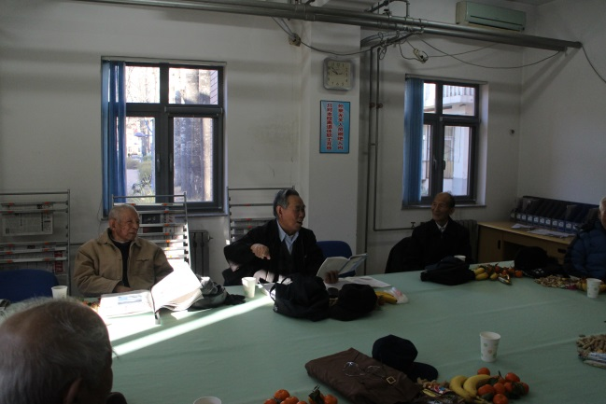
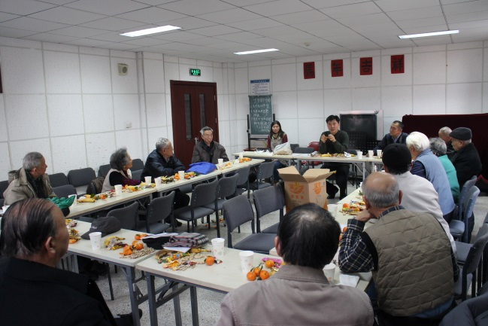
★1月6、7、22日，离退休职工党委各支部分别召开了民主生活会。会上老同志欢聚一堂，总结过去一年的成绩，展望新一年的美好愿景。生活会气氛热烈，充分展现了老同志爱党、爱国、爱校，极积向上的精神面貌。

★1月8日，离退休职工工作处在二楼多功能厅举办了“追梦科大”2015新年游艺会，会上共设飞镖、保龄等7个游戏项目，200多位老同志兴高采烈的参加了活动。
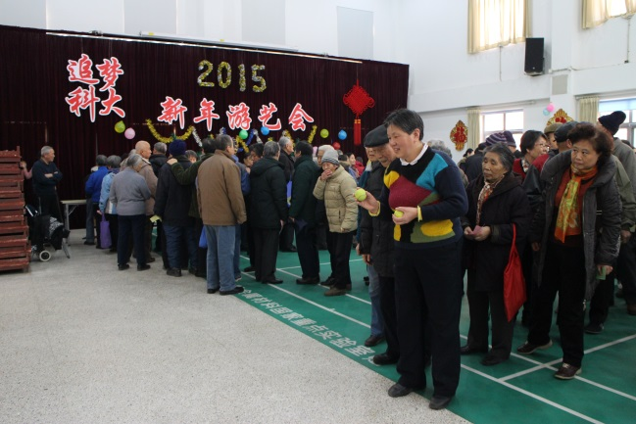
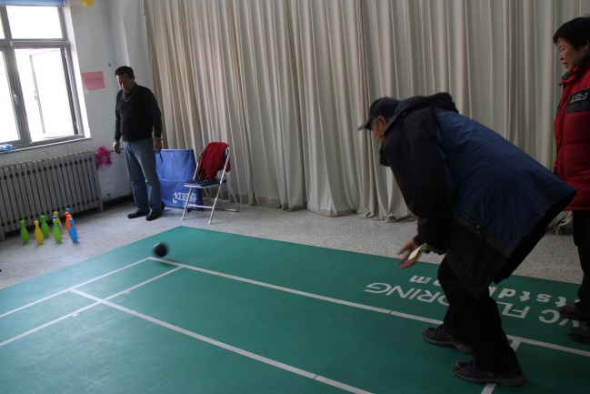
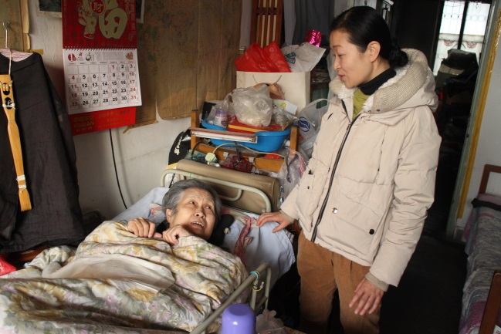
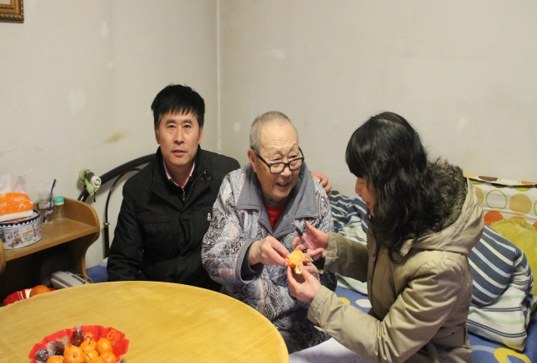
★1月12日至27日，离退休职工工作处开展了元旦春节“两节”期间走访慰问活动。处内工作人员不辞辛劳，满怀激情地代表学校走访慰问了校内及校外的离退休困难老同志200人，送去学校的关怀和温暖。
…………………………………………………………………………………………………
电子投稿邮箱：ltx@ustb.edu.cn (离退休职工工作处)

